UD2 - PRÁCTICA 22: CREAR ÍNDICE COMPUESTO

1. 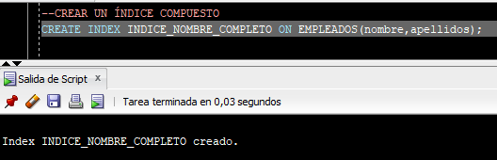Utiliza la tabla EMPLEADOS creada en la actividad anterior. Define un índice compuesto por dos campos: nombre y apellidos. El nombre del índice será “índice_nombre_completo”.
2. 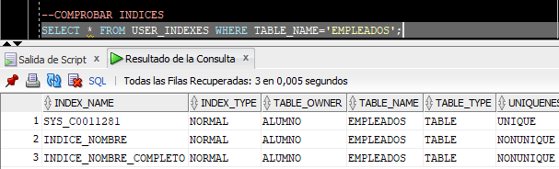Comprueba que se ha creado el índice en la vista USER_INDEXES.
3. 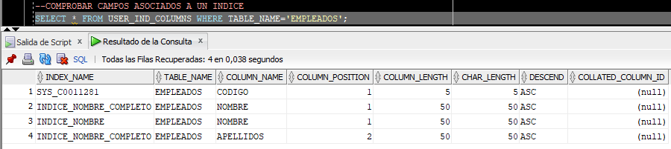¿Cómo podría saberse a qué campo o campos está asociado un índice? Accede a la vista USER_IND_COLUMNS.